教师网上调课操作指南

1.用教师账号与密码登录三明学院教务管理系统（网址218.5.241.21）
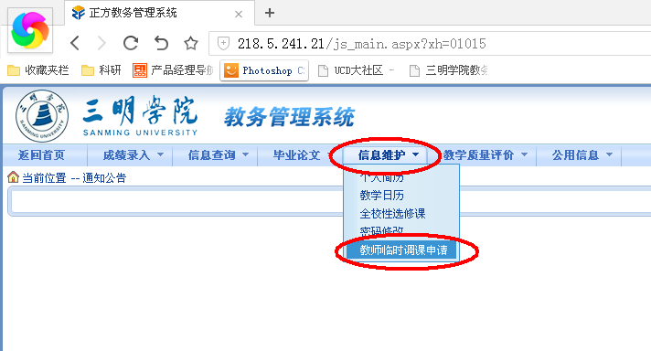

2.点击菜单“信息维护”—“教师临时调课申请”，出现如下窗口
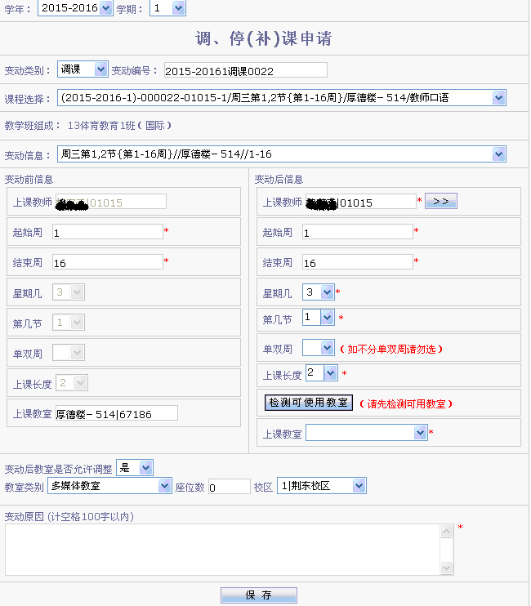
3.在窗口页面选择需要修改的课程，编辑好变动后的信息，需要填清楚变动原因，点击最下边的“保存”按钮后，点“确定”，将在页面下方出现以下信息。

4. 点击上图右边“打印”按钮，出现以下界面。
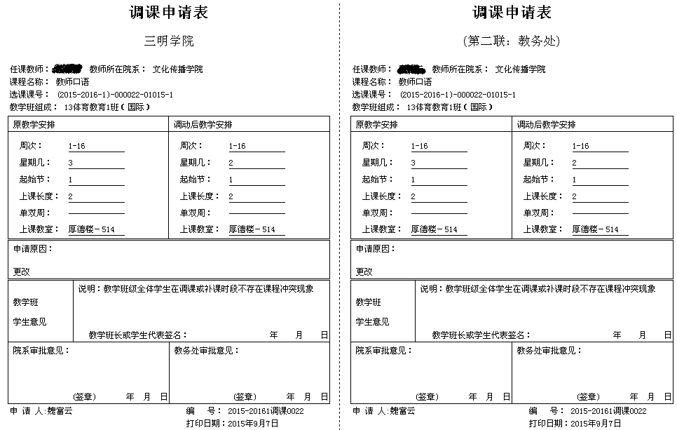

5. 鼠标右击调课申请表界面，点选“打印”打印调课申请表。申请部门分管院长在调课申请单签字后，调课申请单第一联交由教学秘书保存，第二联交由教务处。由教学秘书网络或电话告知教务处在系统审核。

